「2018未來科技展」各界反應熱烈
三天觀展破五萬人次創新高 估促成五千萬媒合效益
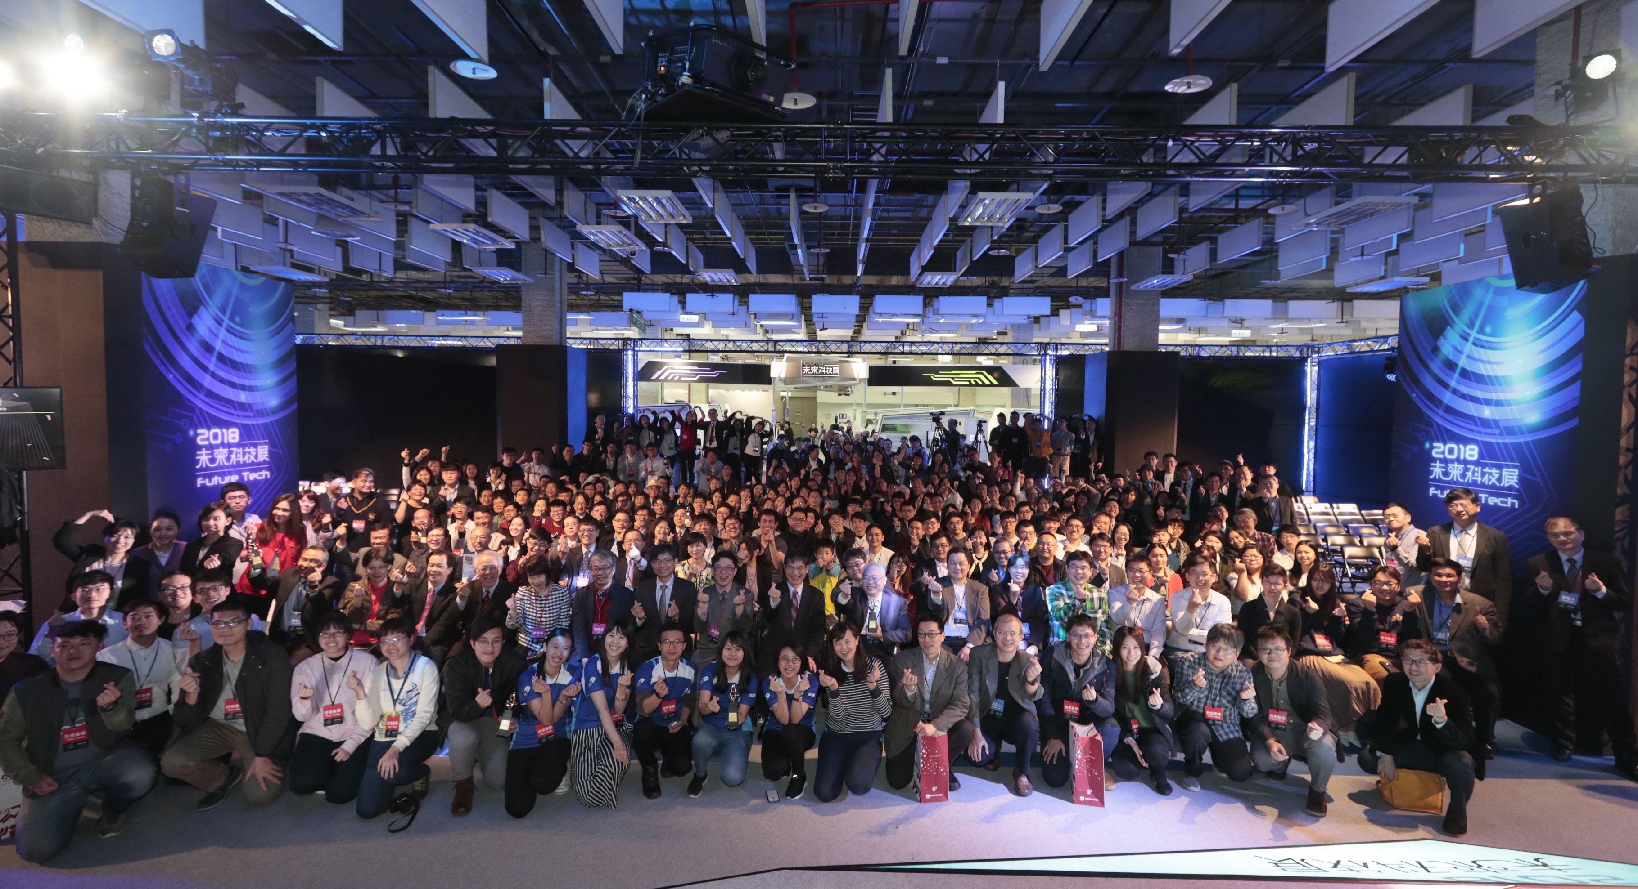
由科技部主辦、挖寶全國學研機構與法人、園區合計123項新創技術成果的「2018未來科技展」（Future Tech Expo ,FUTEX 2018），歷經三日精彩展出於12月15日舉行頒獎典禮後圓滿落幕，在現場頒發｢未來科技突破獎｣、｢最佳人氣技術獎｣、及｢最佳媒體關注獎｣中畫下句點。展期間共計吸引超過5萬人次的參觀人潮、創造逾4,000場次的媒合洽談，舉凡展出規模與參觀人次皆再創新高，預估「2018未來科技展」展後將創造至少5,000萬元的媒合商機。

展期三天吸引各界及國際關注，締造4,000場次媒合商談
今年的未來科技展成果豐富，不僅在展示內容上吸引到各界的產業來參觀，更有多國駐台代表處來參觀展覽（例如駐台奧地利、莫斯科、印度、越南等代表處），展中也見到不少來自、捷克、美國、中東、芬蘭、瑞士等外國人士參觀，在導覽過程中，都對於台灣學術界所開發出來的技術感到驚豔和不可思議，其中對於可以治療近視的眼藥水和多地形上輪腳複合移動載台最印象深刻。參與第二年未來科技展的陳建仁副總統也表示肯定「未來科技展」結合學術研究成果與產業創新，並盼望與各國合作，給未來全世界、全人類更好生活。
據統計，展期三天共有超過4,000場以上的洽談次數，並進行超過70團以上的專業團體導覽。其中包含台灣物聯網產業技術協會黃崇仁理事長率領集團內10多位高層主管參觀，並表示此次展出內容有許多都具有商業化的潛力與價值，對於正面臨轉型的業界來說是個不可多得的寶藏。
破千人參與論壇活動場場爆滿，頒獎典禮揭曉媒體關注及人氣技術獎創高潮
展覽期間亦同步邀請國內外重量級產學專家分別以「AI人工智慧」、「精準醫療」、「量子電腦」為題進行趨勢論壇與相關講座，吸引不少觀展人潮駐足聆聽，場場爆滿，會後與專家的互動討論（panel discussion）更是熱絡，獲得在場聽眾高度肯定，無法親臨與會的觀眾可至科技部粉絲團觀看直播。
頒獎典禮最後揭曉的｢最佳人氣技術獎｣、及｢最佳媒體關注獎｣帶來精彩壓軸，為為期3天的展覽畫下完美句點。「2018未來科技展」展出的123項新創技術，透過各領域專家審核、部次長共同決選與多次會議討論嚴選出「未來科技突破獎」81個得獎團隊。在展覽期間主辦單位也設計透過媒體及現場參觀者進行票選，選出｢最佳人氣技術獎｣、及｢最佳媒體關注獎｣等10個得獎團隊，獎項由科技部陳良基部長頒發，肯定及鼓勵優秀技術團隊在本次展覽的傑出表現。（獎項得獎單位見下表）
展後熱情不減 舉辦商機媒合 持續深耕產業
科技部部長陳良基於致詞時勉勵所有科研團隊，秉持對科學熱愛的初衷，帶著發明和夢想突破障礙，必定有機會走到商業化階段的最後一哩，科技部會持續促進各項科研成果的推廣與商業化，於展後也將陸續於各地辦理一對一商機媒合會，結合新創議題、產學合作經驗分享、媒合交流等活動吸引產業，為產學研界搭建起商業交流媒合的平台，讓企業攜手學術團隊的前瞻技術發揮更大戰力，向世界各國展現臺灣的「小國大戰略」競爭力思維，在科技與產業競爭力領域成為「日不落國」。
獎項名稱 | 獲獎團隊 | 技術名稱
最佳媒體關注獎 | 中國醫藥大學 | 干擾性RNA用於治療近視
 | 國立中興大學 | 自驅動、完美柔性、主動式機器人皮膚與有感覺皮膚的軟性機器人
 | 國立清華大學 | 多尺度生物顯微影像技術
 | 國立交通大學 | 華陀精算
 | 國立臺灣大學 | 小腦腦波：臨床新技術及顫抖症致病機轉的突破
最佳人氣技術獎 | 國立成功大學 | 一體式磁性齒輪電機
 | 國家災害防救科技中心 | 3D視覺化強降雨預警產品
 | 國家實驗研究院 | 半導體感知晶片
 | 國家實驗研究院 | 虛實混合/浮空投影技術
 | 國立中興大學、國立清華大學、國立臺灣科技大學、國立成功大學 | 半導體射月計畫-智慧終端（AI Edge）關鍵技術

